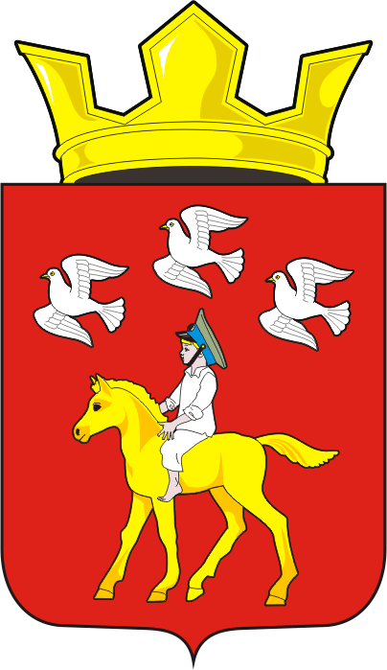
СОВЕТ ДЕПУТАТОВ муниципального образования ЧЕРКАСский сельсовет Саракташского района оренбургской области третий созыв

Р Е Ш Е Н И Е

тридцать второго заседания Совета депутатов
муниципального образования Черкасский сельсовет третьего созыва

19 марта 2019 года с. Черкассы № 166

О внесении изменений в «Положение о муниципальных правовых актах муниципального образования Черкасский сельсовет Саракташского района Оренбургской области».

В соответствии с Федеральным законом от 06 октября 2003 года N 131-ФЗ «Об общих принципах организации местного самоуправления в Российской Федерации», Уставом муниципального образования Черкасский сельсовет Саракташского района Оренбургской области.

Совет депутатов муниципального образования Черкасский сельсовет РЕШИЛ:

1. Внести изменения в «Положение о муниципальных правовых актах муниципального образования Черкасский сельсовет Саракташского района Оренбургской области», утвержденное решением Совета депутатов Черкасского сельсовета Саракташского района Оренбургской области от 27.06.2012 № 72, согласно приложения.

2. Настоящее решение вступает в силу со дня подписания, подлежит обнародованию и размещению на официальном сайте администрации муниципального образования Черкасский сельсовет Саракташского района Оренбургской области в сети «Интернет».
3. Контроль за исполнением настоящего решения оставляю за собой.

Председатель Совета депутатов

Глава муниципального образования: Т.В. Кучугурова.

Разослано: администрации района, прокурору района

Приложение
к решению Совета депутатов муниципального образования
Черкасский сельсовет

Саракташского района

от 19.03.2019 № 166

Изменений в «Положение о муниципальных правовых актах муниципального образования Черкасский сельсовет Саракташского района Оренбургской области»

1. В пунктах 1, 2, 3 статьи 1 слова «главой администрации муниципального образования» исключить.

2. В пункте 1 статьи 2 слова «главой администрации муниципального образования» исключить.

3. В пункте 2 статьи 3 слова «РФ» заменить на слова «Российской Федерации».

4. В пункте 1.3 статьи 4 слова «официальное опубликование» заменить на слово «обнародование».

5. Пункт 4 статьи 5 изложить в следующей редакции:
«4. Устав МО Черкасский сельсовет, изменения и дополнения к нему вступают в силу после их обнародования».

6. В статье 7:

6.1. В пункте 1 слова «глава администрации муниципального образования» исключить;

6.2. В подпункте «г» слова «главой администрации муниципального образования» исключить;

6.3. В подпункте «д» слова «администрации» исключить.

7. Статью 9 изложить в следующей редакции:

«Статья 9. Полномочия главы муниципального образования по изданию
правовых актов
1. По предметам своего ведения глава муниципального образования вправе издавать постановления и распоряжения.
2. Постановления главы муниципального образования издаются по вопросам, относящимся к ведению главы муниципального образования в соответствии с Уставом муниципального образования по вопросам местного значения и вопросам, связанным с осуществлением отдельных государственных полномочий, переданных органам местного самоуправления федеральными законами и законами Оренбургской области.
3. Распоряжения главы муниципального образования издаются по оперативным вопросам для организации исполнения решений представительного органа местного самоуправления, постановлений главы муниципального образования и по вопросам организации работы местной администрации».

8. Статья 10 исключить.

9. Статью 13 изложить в следующей редакции:

«Статья 13 Порядок принятия и вступление в силу правовых актов Совета депутатов муниципального образования
1. Правовые акты (решения) Совета депутатов муниципального образования принимаются на заседаниях Совета депутатов путем голосования в порядке, определенном уставом муниципального образования и регламентом.
Решения Совета депутатов муниципального образования подписываются председателем Совета депутатов и глава муниципального образования.
Распоряжения председателя Совета депутатов подписывает председатель Совета депутатов.
Датой принятия правового акта (решения) Совета депутатов муниципального образования считается день его принятия на заседании Совета в окончательной редакции.
2. Правовые акты (решения) Совета депутатов муниципального образования подлежат обязательному обнародованию и вступают в силу со дня их обнародования, за исключением решений Совета депутатов о налогах и сборах, которые вступают в силу в соответствии с Налоговым кодексом Российской Федерации».

10. Статью 14 изложить в следующей редакции:
«Статья 14. Порядок издания и вступление в силу актов главы муниципального образования
1. Правовые акты (постановления, распоряжения) главы муниципального образования издаются главой муниципального образования в порядке, определенном уставом муниципального образования, и подписываются главой муниципального образования.
Датой издания постановления, распоряжения считается день его подписания главой муниципального образования.
2. Постановления главы муниципального образования вступают в силу в срок, установленный постановлением.
Распоряжения главы муниципального образования вступают в силу с момента его подписания.
3. Постановления главы администрации муниципального образования, затрагивающие права, свободы и обязанности человека и гражданина, устанавливающие правовой статус организаций, учредителем которых выступает муниципальное образование, а также соглашения, заключаемые между органами местного самоуправления, вступают в силу после дня их обнародования.
4. Ненормативные правовые акты органов местного самоуправления и должностных лиц местного самоуправления вступают в силу с момента их подписания, если иной порядок не оговорен в самом правовом акте».

11. Статью 15 изложить в следующей редакции:
«Статья 15. Обнародование нормативных правовых актов.
1. Нормативные правовые акты подлежат обнародованию.
2. Обнародованием нормативного правового акта считается размещение копии нормативного правового акта в специально определенных для этих целей местах.
О размещении нормативного правового акта на официальном сайте МО Черкасский сельсовет Саракташского района Оренбургской области www. admcherkassy.ru, нормативном правовом акте о его принятии указывается отдельно.
3. Обнародование нормативных правовых актов в сокращенном виде, а также в изложении не допускается.
4. Нормативные правовые акты, в которые были внесены изменения и (или) дополнения, могут быть повторно обнародованы в полном объеме с учетом всех изменений и (или) дополнений.
5. При обнародовании текст нормативного правового акта излагается в точном соответствии с заверенной копией подлинника нормативного правового акта.
6. В случае если при обнародовании нормативного правового акта были допущены ошибки, опечатки, иные неточности в сравнении с подлинником нормативного правового акта, то в десятидневный срок со дня обнаружения ошибки, опечатки, иной неточности должны быть обнародованы извещения об исправлении неточности и подлинная редакция соответствующих положений.
9. При обнародовании ненормативных правовых актов органов местного самоуправления МО Черкасский сельсовет применяются те же правила, что и при обнародовании нормативных правовых актов».

